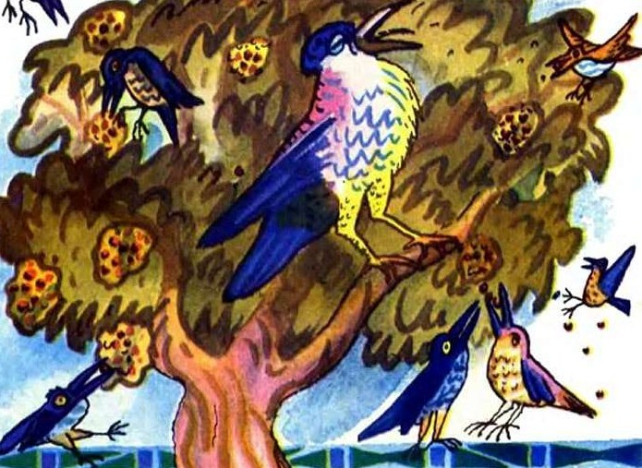
Жила одна маленькая птичка с громким голосом. Ее называли «Это мое», потому что, пролетая над полями и реками, она всегда кричала:
— Это мое, это мое!
Однажды птичка нашла дерево, покрытое спелыми и созревающими плодами. Их было так много, что она не смогла бы склевать их и за год. Около дерева не было ни одной птицы.
Птичка пришла в восторг от такой находки и опустилась на дерево. Она прыгала по ветвям, клевала то здесь, то там и скоро насытилась. Но она очень боялась, что и другие птицы найдут это дерево и захотят полакомиться вкусными плодами. И она пронзительно закричала:
— Это мое, это мое, это мое!
Она кричала так громко, что все птицы услышали ее и слетелись посмотреть, что случилось. Тут они увидели прекрасные, сочные плоды, тотчас склевали их и улетели.
А бедная маленькая птичка все бегала вокруг своего дерева и кричала:
— Это мое, это мое!

